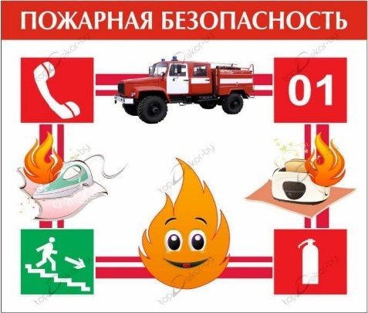
Памятка населению

по соблюдению мер

пожарной безопасности
Соблюдение мер пожарной безопасности является основой Вашей безопасности и людей Вас окружающих
I. Основными причинами возникновения пожаров в быту являются нарушения правил пожарной безопасности, неосторожное обращение с огнем:
курение в постели в нетрезвом виде;
использование неисправных самодельных электронагревательных приборов;
неправильное устройство печей, каминов;
сжигание мусора, пал сухой травы.
II. В целях недопущения пожаров в быту соблюдайте следующие правила:
спички, зажигалки, сигареты храните в местах, не доступных детям, не допускайте шалости детей с огнем;
не оставляйте малолетних детей без присмотра и не поручайте им наблюдение за включенными электро- и газовыми приборами;
не оставляйте без присмотра работающие газовые и электробытовые приборы, не применяйте самодельные электроприборы.
Если вы почувствовали в квартире запах газа:
перекройте все газовые краны;
не включайте электроосвещение и электроприборы;
не пользуйтесь открытым огнем (может произойти взрыв);
проветрите помещение и вызовите аварийную службу по телефону «04»
не допускайте эксплуатации ветхой электропроводки, не крепите электропровода на гвоздях и не заклеивайте их обоями;
не допускайте использование нестандартных электро предохранителей «жучков»;
не пользуйтесь поврежденными электрическими розетками, вилками и т.д.;
не храните в подвалах жилых домов горюче-смазочные материалы, бензин и т.п.;
не загромождайте мебелью, оборудованием и другими предметами двери, люки на балконах и лоджиях;
не допускайте установки хозяйственных ящиков и мебели на лестничных площадках и в коридорах общего пользования;
не разжигайте костры вблизи строений и не допускайте пала сухой травы;
запрещается перекрывать внутри дворовые проезды различными предметами.
III. Действия в случае возникновения пожара:
при пожаре немедленно вызвать пожарную охрану по телефону «01» или «112»;
сообщить точный адрес, где и что горит, номер дома, этаж, подъезд, номер кто сообщил;
организуйте встречу пожарных подразделений;
не поддавайтесь панике и не теряйте самообладания, незначительные очаги пожара можно потушить огнетушителем, водой, кошмой или плотной тканью;
примите меры по эвакуации людей и материальных ценностей;
не допустимо бить в окнах стекла и открывать двери – это приводит к дополнительному развитию пожара.
Помните!

Соблюдение правил пожарной безопасности – долг каждого гражданина.
Пожар легче предупредить, чем потушить!
Администрация МО п.Михайловский

